ATSAKYMAI NR. 1

- Techninėje specifikacijoje nurodyta: “Patalpoje 2-40 durys turi būti medžio masyvo (šponuotos) su kaktos detale skirtos didelio intensyvumo patalpoms, su elektrine spyna”. Prašome nurodyti kokias duris vertintis patalpoms (2-33, 2-34, 2-35, 2-36, 2-38, 2-39, 2-43, 2-44)?
Atsakymas: Durys su kaktos detale, medžio masyvo (šponuotos) montuojamos į pat.- 2-33, 2-34, 2-35, 2-36, 2-38, 2-40 (su elektrinę spyna), 2-43, 2-44. Patalpoje 2-39 (taip pat naujai įrengiamam WC) durys montuojamas be kaktos. Patalpoje 2-41 durys skiriančios patalpas 2-41 ir 2-42 durys montuojamos sulankstomos ir stumdomos (kaip nurodyta projekte).
- Pateiktame elektros dalies plane, patalpoje 2-39 nurodoma galima rekuperatoriaus vieta. Ar reikia vertinti rekuperatoriaus įrengimą?
Atsakymas: Rekuperatorius nenumatomas.
- Techninėje specifikacijoje rašoma “Atkuriama angokraščių ir sienų (po palangėmis) apdaila (po langų keitimo)”. Ar numatomas langų keitimas, o gal langai pakeisti?
Atsakymas: Šiuo projektu langai nebus keičiami (vykdoma atskiru projektu).
- Iškarpa iš Medžio dekoro plano dalies. Kaip suprantame oranžinė spalva atvaizduota radiatorių dekoras ir mero kabineto sienos apdaila už darbo stalo. Kokią sienų apdailą atvaizduoja gelsva spalva?
Atsakymas: Radiatorių uždanga (medžio dekoras) ir sienų medžio dekoras pat. 2-40, 2-43, 2-44 neperkamas. Patalpoje 2-41 montuojama sienų panelė (žiūrėti į projektą).
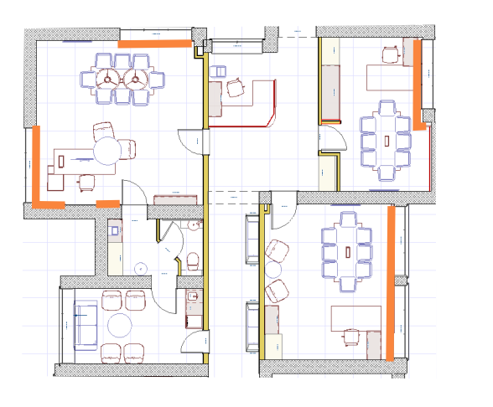
- Techninėje specifikacijoje nurodyta „Lubos patalpose 2-33, 2-34, 2-35, 2-36, 2-38, 2-39, 2-40, 2-43, 2-44 ir 2-42 (virtuvėlė šalia salės)akustinės pakabinamos lubos su metalo konstrukcija ir plokštėmis 600x600“, tuo tarpu priede „13 Statybine LUBOS SIENOS SANTECHNIKA“ patalpos 2-40 ir 2-38 – gipso apdailos.
Patikslinkite kokią lubų apdailą vertintis aukščiau minėtose patalpose?
Atsakymas: Lubos patalpose 2-33, 2-34, 2-35, 2-36, 2-38, 2-39, 2-40, 2-43, 2-44 ir 2-42 (dalis patalpos - virtuvėlė šalia salės) montuojamos akustinių plokščių 600x600.
6. Techninėje specifikacijoje „Lubos patalpose 2-37, 2-41: Patalpoje 2-41 nuardoma esanti sena apdaila (plastikinės lentos) ir montuojamos iš gipso kartono plokščių“. O kaip su patalpa 2-37, joje taip pat gipso kartono plokštės?
Atsakymas: Nuardoma lubų apdaila akustinės plokštės pat. 2-37 ir 2-41 ir montuojama gipso kartono apdaila (pagal Projektą). Patalpoje 2-41 pagal pridėta Projektą montuojama apdaila medinių balinto ąžuolo brūseliais.
7. Kokių patalpų lubos aptaisomos gipso kartono plokštėmis ir kiekių žiniaraštyje gaunamas kiekis 45,064 m2
Atsakymas: Aptaisomos lubos patalpų 2-1 (dalis iki stiklinės naujai montuojamos pertvaros), 2-37, 2-41.
8. Koks biudžetas numatytas šiam pirkimui Eur su PVM?
Atsakymas: Biudžetas nebus viešinamas.

Viešųjų pirkimų komisija

